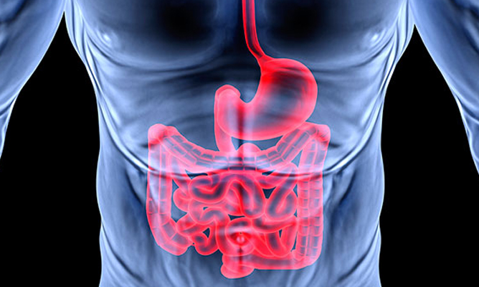

Estreñimiento y su relación Emocional
Angeles Castell
14/08/2014
sufre estreñimiento cuando sus heces permanecen demasiado tiempo en el intestino y el ritmo de la evacuación intestinal disminuye de manera variable, con heces duras y secas, y difícil eliminación de las mismas. Si el ritmo es lento, pero las heces son normales, no hay estreñimiento.
Como la función del intestino grueso es evacuar lo que ya no le sirve al organismo, el estreñimiento tiene una relación directa con soltar viejos pensamientos que ya no son útiles. Una persona que retiene sus heces es aquella que se contiene generalmente de decir o hacer algo por miedo a disgustar o a perder algo o a alguien.
También es posible que sea una persona mezquina que se apega demasiado a sus bienes y que tiene dificultad para dejar ir aquello que ya no necesita por si llegara a necesitarlo algún día, lo cual es poco probable. El estreñimiento se puede producir también cuando una persona se siente forzada a dar algo (su tiempo, su persona o su dinero). Cuando da, lo hace para no sentirse culpable, pero preferiría guardarlo para sí.
Puede ser que tenga ideas fijas acerca de un incidente del pasado y que lo dramatice en exceso. No puede soltar sus ideas. Esta tensión, causada por la dificultad para alejarse del pasado, engendra preocupaciones, malas ideas, furor, miedo de ser humillado e incluso celos.
Si padeces estreñimiento, tu cuerpo te dice que es el momento de dejar ir las viejas creencias, que ya no te sirven. Deja lugar para lo nuevo. Te dice que es necesario dejar que el intestino evacue como debe si quieres ingerir más alimentos. Lo mismo ocurre con tus pensamientos. Las preocupaciones, las malas ideas, etc., deben ser tratadas como desechos del plano mental y deben ser evacuadas como tales. El hecho de creer que debes retener siempre por miedo a perder a alguien o algo no es bueno para ti. Sería mucho mejor que verificaras si realmente pierdes algo al permitirte decir o hacer lo que quieres. Esta es una nueva actitud que seguramente te beneficiará más.
El estreñimiento toma lugar en el interior del intestino cuando los movimientos musculares que permiten la eliminación se hacen en ralentí, lo cual provoca un atascamiento de residuos. Estos residuos sólo son la manifestación física de mis ideas negativas, mis preocupaciones, mi ira, celos que me entorpecen. El estreñimiento generalmente está asociado a una dieta pobre en fibras alimentarias. Esto es la indicación de una gran voluntad de controlar los acontecimientos de mi vida y que resulta de una inseguridad interior. Soy una persona muy trastornada que necesita la aprobación de los demás. Por mi inseguridad, incluso llego a ser mezquino. Las situaciones favoreciendo el estreñimiento pueden producirse cuando experimento una situación financiera difícil, cuando tengo relaciones conflictuales o cuando salgo de viaje, porque es cuando soy más vulnerable a sentirme inquieto y “sin anclaje”. Me agarro a mis viejas ideas y a mis bienes personales. Lo que ya conozco me permite cierto control y me da una ilusión de seguridad. Tengo tanto miedo a estar juzgado que rechazo mi espontaneidad, me impido adelantar. Rechazo también mis “problemas” y mis emociones pasadas, por miedo a que vuelvan a aflorar y a que tenga que enfrentarme a ellas. ¿Cuándo me autoricé a tomar mi lugar y a ser yo – mismo? ¿Cuál es la última vez que me sentí libre y lleno de entusiasmo? ¿Qué es lo que me detiene? Debo absolutamente abandonar todo lo que ya no me conviene, soltar. Acepto, aquí y ahora, liberarme del pasado, ir hacia delante y vivir una vida más excitante. Me siento más relajado y hago confianza en la vida.

